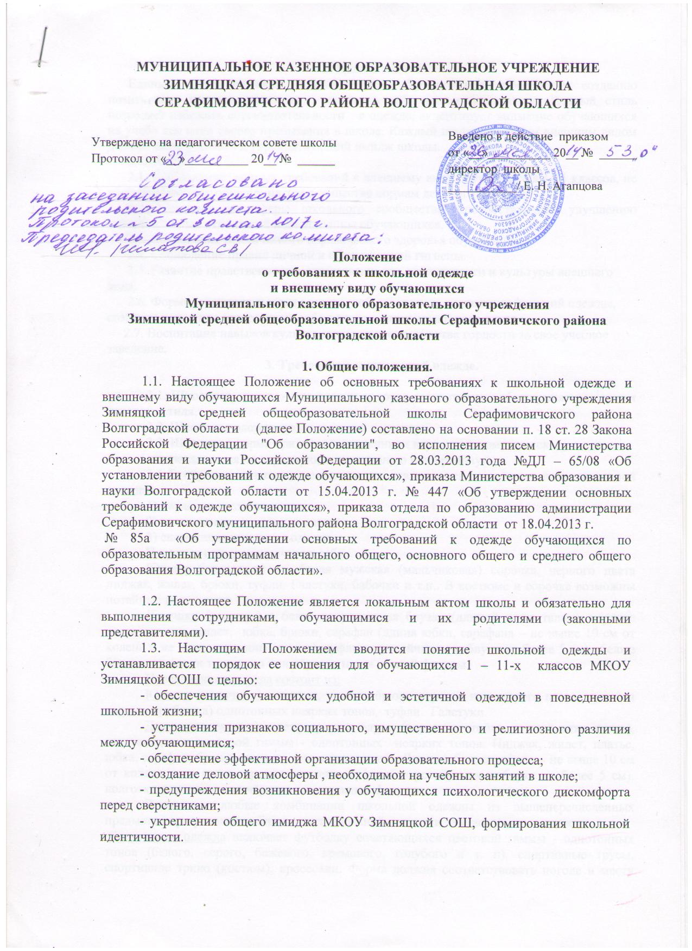

2. Цели и задачи
Единый стиль одежды дисциплинирует обучающегося, способствует созданию позитивного настроя, помогает ощущать себя частью коллектива. Единый стиль позволяет избежать соревновательности в одежде, акцентирует внимание обучающихся на учебе как цели своего пребывания в школе. Каждый школьник своим внешним видом должен поддерживать и укреплять общий имидж школы.
ЗАДАЧИ:
2.1. Соблюдение единых требований к внешнему виду обучающихся 1-11 классов, не противоречащему общепринятым в обществе нормам делового стиля.
2.2. Создание атмосферы школьного сообщества, способствующей улучшению межличностных отношений и дисциплины обучающихся,
2.3. Сохранение психического и физического здоровья обучающихся.
2.4. Соблюдение правил личной и общественной гигиены.
2.5. Развитие нравственности, ответственности, эстетичности и культуры внешнего вида.
2.6. Формирование культуры одежды у обучающихся, понимания функций одежды, создание основ для становления собственного индивидуального стиля.
2.7. Воспитание навыков культурного поведения, чувства гордости за свое учебное заведение.

3. Требования к школьной одежде.

3.1. Школьная одежда – это одежда которая соответствует общепринятым нормам делового стиля.
3.2. Школьная одежда носит светский характер.
3.3. Школьная форма прививает школьникам вкус к деловому дресскоду с детства.
подразделяется на парадную, повседневную и спортивную.
3.4 В образовательном учреждении устанавливаются следующие виды школьной одежды:
1) парадная школьная одежда;
2) повседневная школьная одежда;
3) спортивная школьная одежда.
Парадная одежда включает в себя:
Юноши (мальчики) – белая мужская (мальчиковая) сорочка, черного цвета пиджак, жилет, брюки, туфли. Галстуки, бабочки и т.п.. В костюме и сорочке возможны потайные полосы или клетки.
Девушки (девочки) – белая непрозрачная блуза (длиной ниже талии), черного цвета пиджак, жилет, юбка, брюки, сарафан (длина юбки, сарафана – не выше 10 см от колена и не ниже середины голени), туфли на устойчивом каблуке не более 5 см) , белые банты , колготки телесного или чёрного цвета ровной фигуры.
Повседневная одежда состоит из:
Юноши (мальчики) –пиджак, жилет, брюки черного или серого цвета, мужская сорочка (рубашка) однотонных неярких тонов, туфли. Галстуки.
Девушки (девочки) – непрозрачная блуза (воротник-стойка, длиной ниже талии), сочетающихся цветовой гаммы - однотонных неярких тонов. Пиджак, жилет, платье, юбка, сарафан, брюки, черного или серого цвета. Длина юбки, сарафана – не выше 10 см от колена и не ниже середины голени, туфли (на устойчивом каблуке не более 5 см), колготки телесного или чёрного цвета ровной фигуры .
Возможны любые комбинации школьной одежды из вышеперечисленных предметов при условии соблюдения требований к цвету и деловому стилю одежды.
Спортивная одежда включает футболку сочетающихся цветовой гаммы - однотонных тонов (белого, серого, бежевого, кремового, голубого и т. п), спортивные трусы, спортивное трико (костюм), кроссовки. Форма должна соответствовать погоде и месту проведения физкультурных занятий. Спортивные костюмы надеваются только для уроков физической культуры и на время проведения спортивных праздников, соревнований.
3.5. Школьная одежда обучающихся должна соответствовать погоде и месту проведения учебных занятий, температурному режиму в помещении.
3.6. Школьная одежда обучающихся должна соответствовать санитарно-эпидемиологическим правилам и нормативам «Гигиенические требования к одежде для детей, подростков и взрослых, товарам детского ассортимента и материалам для изделий (изделиям), контактирующим с кожей человека. СанПиН 2.4.7/1.1.1286-03», утвержденным постановлением Главного государственного санитарного врача Российской Федерации от 17.04.2003 № 51 (зарегистрировано Минюстом России 05.05.2003, регистрационный № 4499).

4. Единые требования к внешнему виду учащихся.

Внешний вид должен соответствовать общепринятым в обществе нормам делового стиля, носить светский характер и исключать вызывающие детали.
Для юношей и девушек обязательна аккуратная деловая прическа. Девушкам не допускается ношение распущенных волос. Длинные волосы у девочек должны быть заплетены в косу (хвост) или прибраны заколками. Запрещаются экстравагантные стрижки и прически, окрашивание волос в яркие, неестественные оттенки, мелирование.
Обучающимся МКОУ Зимняцкой СОШ запрещается использовать для ношения в учебное время следующие варианты одежды и обуви:
- одежда для активного отдыха (шорты, бриджи, толстовки, майки и футболки с символикой и т.п.);
- спортивная одежда (спортивный костюм или его детали);
- пляжная одежда;
- одежда бельевого стиля;
- прозрачные платья, юбки и блузки, в том числе одежда с прозрачными вставками;
- декольтированные платья и блузки (открыт V-образный вырез груди, заметно нижнее белье и т.п.);
- вечерние туалеты;
- платья, майки и блузки без рукавов (без пиджака или жакета);
- мини-юбки (длина юбки выше 10 см от колена);
- слишком короткие блузки, открывающие часть живота или спины;
- блузки , ниже 10 см от бедра;
- сильно облегающие (обтягивающие) фигуру брюки, платья, юбки;
- атрибуты одежды, закрывающие лицо;
- религиозная одежда, одежда с религиозными атрибутами и (или) религиозной символикой;
- брюки и юбки с заниженной талией, накладными карманами, декоративными деталями в виде вышивки, заплат, порывами ткани, неоднородным окрасом ткани;
- рубашки, блузки, кофты ярких «кричащих» цветов, с контрастной цветовой гаммой, - яркими надписями и любыми изображениями;
- джинсы и брюки неклассического фасона;
- головных уборов в помещениях образовательного учреждения;
- одежда из кожи (кожзаменителя), плащевой ткани;
- спортивная обувь (в том числе для экстремальных видов спорта и развлечений);
- пляжная обувь (шлепанцы и тапочки);
- обувь в стиле "кантри” (казаки);
- массивная обувь на высокой платформе;
- вечерние туфли (с бантами, перьями, крупными стразами, яркой вышивкой, из блестящих тканей и т.п.);
- туфли на чрезмерно высоком каблуке.
- в одежде и обуви не должны присутствовать очень яркие цвета, блестящие нити и вызывающие экстравагантные детали, привлекающие пристальное внимание;
Требования к маникюру и макияжу:

.Обучающимся рекомендован маникюр гигиенический, бесцветный.
Запрещен:
- декоративный маникюр;
- декоративный маникюр с дизайном в ярких тонах (рисунки, стразы);
- вечерние варианты макияжа с использованием ярких, насыщенных цветов;

. Неяркий макияж и маникюр разрешен девушкам 9-11 классов.
Обучающимся МКОУ Зимняцкой СОШ запрещено использовать в качестве деталей одежды массивные броши, кулоны, кольца, серьги; ношение пирсинга, татуировок на открытых частях тела.
Обучающимся МКОУ Зимняцкой СОШ запрещаются ношение одежды, обуви и аксессуаров с травмирующей фурнитурой, символикой асоциальных неформальных молодежных объединений, а также пропагандирующие психоактивные вещества и противоправное поведение.

5. Права и обязанности обучающихся.
5.1. Обучающийся имеет право:
- выбирать цвет школьной одежды в соответствии с предложенными вариантами;
- во время проведения внеклассных мероприятий, праздников носить нешкольную одежду, соответствующую общепринятым нормам.
5.2. Обучающийся обязан:
- выполнять все пункты данного Положения;
- носить повседневную школьную одежду ежедневно;
- использовать спортивную одежду на занятиях физической культурой и спортом;
- надевать парадную одежду в дни проведения торжественных линеек и праздников.
- содержать школьную одежду чистой и свежевыглаженной.
- иметь сменную обувь в зимний период, а также осенне-весенний период при плохих погодных условиях (снег, дождь, слякоть, грязь и т.д.). Сменная обувь должна быть чистой и соответствовать температурному режиму в помещении.

6. Обязанности родителей (законных представителей).

6.1. Родители (законные представители) обязаны:
- приобрести обучающимся школьную одежду, согласно условиям данного Положения до начала учебного года, и делать это по мере необходимости, вплоть до окончания обучающимися школы;
- контролировать внешний вид обучающихся перед выходом в школу в строгом соответствии с требованиями Положения;
- выполнять все пункты данного Положения.

7. Порядок введения и механизм поддержки школьной одежды.

7.1. Настоящее Положение вступает в силу с 1 сентября 2014 года.
7.2. Ответственность за доведение информации до обучающихся и их родителей (законных представителей) и соблюдение пунктов данного Положения возлагается на классных руководителей.
7.3. Контроль за соблюдением обучающимися формы школьной одежды обязаны осуществлять все сотрудники школы, относящиеся к административному и педагогическому персоналу.
7.4. Несоблюдение обучающимися данного Положения является нарушением нормативных документов, изложенных в п.1.1. настоящего Положения, и Устава школы.

8. Меры административного воздействия.
8.1. При первом нарушении классный руководитель проводит с обучающимся беседу с обязательной записью в дневник, проверяет подпись родителей.
При повторном нарушении классный руководитель (или заместитель директора) проводит разъяснительную работу с родителями.
8.2. При многократном нарушении данного Положения школа оставляет за собой право на применение различного рода взысканий:
- родители вызываются на заседание Совета профилактики или Совета учреждения;
- обучающиеся могут быть подвергнуты дисциплинарной ответственности и общественному порицанию;
- за нарушения Закона Российской Федерации "Об образовании" к родителям могут применяться меры административного воздействия, предусмотренные законодательством Р Ф.

